**Kubernetes**

**1: minikube installation**

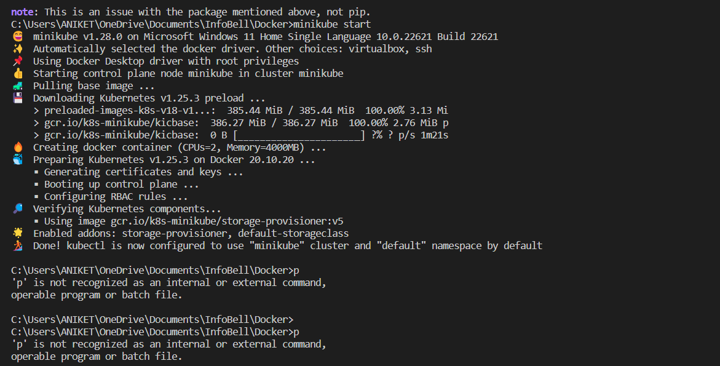

**2: kubectl version**

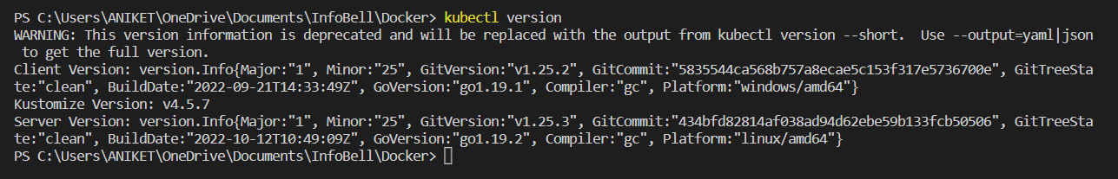

**3: kubectl config view**

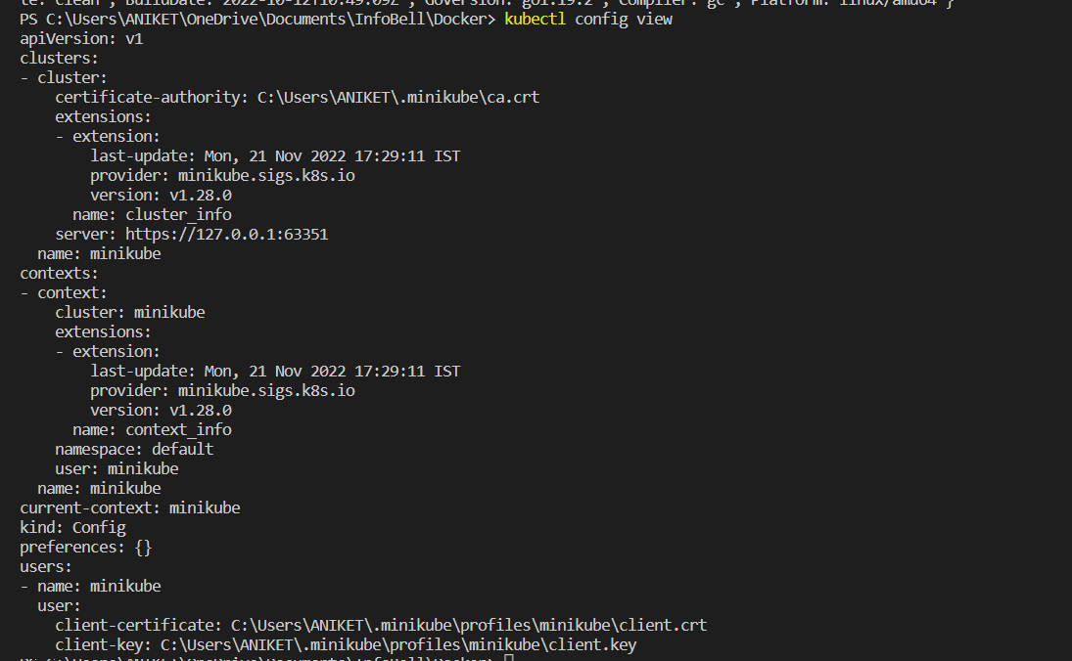

**4: minikube start**

